Государственное бюджетное образовательное учреждение города Москвы
Школа № 1502 «Энергия»



РАЗРАБОТКА ВЕБ-САЙТА ДЛЯ СНИЖЕНИЯ
УГЛЕРОДНОГО СЛЕДА ПОЛЬЗОВАТЕЛЕЙ

Лаврентьев Максим Андреевич
8 Л класс

Руководитель:
Белякова Вероника Владимировна,
учитель географии

Москва, 2026
СОДЕРЖАНИЕ
ВВЕДЕНИЕ 3
ГЛАВА 1 ТЕОРЕТИЧЕСКАЯ ГЛАВА 4
1.1. Углеродный след 4
1.2. Последствия углеродного следа на окружающую среду 5
1.3. Государственная политика в области минимизации углеродного следа 5
ГЛАВА 2 ПРАКТИЧЕСКАЯ ГЛАВА 7
2.1. Методы расчета углеродного следа 7
2.2. Создание калькулятора для подсчета следа пользователей 10
2.3. Принципы работы веб-сайта 18
ЗАКЛЮЧЕНИЕ 21
СПИСОК ЛИТЕРАТУРЫ 22
ПРИЛОЖЕНИЕ А 23
ПРИЛОЖЕНИЕ Б 27
ПРИЛОЖЕНИЕ В 34

ВВЕДЕНИЕ

На сегодняшний день проблема выбросов углекислого газа как никогда актуальна сразу по нескольким причинам. Во-первых, на 2025 год концентрация CO₂ в земной атмосфере достигла своего исторического максимума. Во-вторых, ситуация не стабилизируется, а количество выбросов с каждым годом только лишь увеличивается. В-третьих, последствия, в виде изменения климата, проявляются здесь и сейчас, при отсутствии радикальных изменений в действиях общества последствия будут необратимы.
Главная проблема сегодня заключается в том, что человеку трудно увидеть прямую связь между своими повседневными делами: как он ездит на работу, сколько тратит электричества дома, что покупает и их реальным влиянием на окружающую среду. Цифры выбросов в тоннах углекислого газа остаются для большинства просто абстрактными числами, которые не находят обратной связи в повседневной жизни.
Данная работа способствует возможной минимизации этой проблемы. Полноценный веб-сайт будет показывать последствия повседневных решений наглядно: например, не "вы сэкономили 10 кг CO₂", а "это равно тому, что 5 деревьев поглощают за месяц". Когда человек видит мгновенный и понятный результат от своих "зеленых" поступков, у него формируется привычка действовать осознанно.
Целью данной работы является создание веб-сайта, помогающего снизить углеродный след пользователей.
Для достижения этой цели были поставлены следующие задачи:
1. Познакомиться с проблемой углеродного следа;
2. Выявить основные последствия углеродного следа на окружающую среду;
3. Разработать методику расчета углеродного следа пользователей;
4. Создать веб-сайт с калькулятором.

ГЛАВА 1 ТЕОРЕТИЧЕСКАЯ ГЛАВА

  - Углеродный след
Углеродный след – это совокупность всех выбросов парниковых газов, произведенных прямо и косвенно отдельным человеком, организацией, мероприятием или продуктом.
Основную часть углеродного следа составляет углекислый газ, но также в нем присутствуют такие газы как метан, закись азота и другие.
Углеродный след человека делится на две основные составляющие: прямой (первичный) след и косвенный (вторичный) след.
Прямой след – это выбросы от источников, непосредственно контролируемых индивидуумом. Например, сжигание топлива в личном автомобиле, использование газа для отопления и приготовления пищи в доме, прямые выбросы от домашних систем.
Косвенный след – это выбросы, связанные с жизненным циклом товаров и услуг, которые потребляет человек. Примером служат следующие виды выбросов:
- выбросы, произведенные при генерации электроэнергии и тепла, потребляемых в доме;
- выбросы от сельского хозяйства;
- выбросы во время добычи, производства, транспортировки и утилизации сырья;
- выбросы от авиаперелетов и поездок на общественном транспорте;
- выбросы от грузовых перевозок, доставляющих товары потребителю.
Как правило косвенный след сложно заметить, несмотря на то что именно из-за него возникает основная часть углеродного следа.

  - Последствия углеродного следа на окружающую среду

Выбросы парниковых газов в атмосферу, вследствие человеческой деятельности, значительно влияют на изменение климата, причем отрицательным образом. Последствия несут глобальный и необратимый характер, с каждым днем они становятся все более очевидными.
Десятилетие за десятилетием один год оказывается теплее предыдущего. Глобальное потепление влечет за собой множество негативных эффектов. Во-первых, учащаются и усиливаются экстремальные погодные явления: засухи, ливни, наводнения, ураганы и тайфуны. Они приводят к разрушению зданий и иных сооружений, что влечет к людским смертям, нарушению экономических связей; создают угрозу существования многим видам животных и растений, так как они не успевают приспособиться к резко изменившимся условиям; ухудшают состояние почв, снижая урожайность и увеличивая стоимость пропитания. Во-вторых, ускоряется таяние ледников и многолетней мерзлоты. Это приводит к повышению уровня Мирового океана, что угрожает безопасности прибрежных городов и островных стран затоплением, которое может принести катастрофические экономические и другие потери. Также таяние ледников сопровождается высвобождением еще большего количества парниковых газов.
Кроме того, океаны впитывают значительное количество углекислого газа, что ведет к их окислению. Это разрушает коралловые рифы и вредит другим морским организмам, таким как планктон, являющийся основой морских экосистем. В итоге морские организмы массового вымирают, их биоразнообразие критически уменьшается.

  - Государственная политика в области минимизации углеродного следа

Правительство Российской Федерации осведомлено о проблеме углеродного следа. Для улучшения ситуации принимаются конкретные законы. К примеру, федеральный закон от 02.07.2021 № 296-ФЗ «Об ограничении выбросов парниковых газов». В нем установлена обязанность по ежегодному представлению регулируемыми организациями отчетов о выбросах парниковых газов. Также в РФ работает реестр выбросов парниковых газов, который в автоматическом режиме собирает отчетность промышленных предприятий, выбрасывающих более 150 тысяч тонн СО₂ в год. Углеродная отчетность помогает понять, как Россия движется к углеродной нейтральности к 2060 году.

ГЛАВА 2 ПРАКТИЧЕСКАЯ ГЛАВА

2.1. Методы расчета углеродного следа
Для расчета углеродного следа была разработана специальная система, состоящая из трех основных модулей: “Жилье и коммунальные услуги”, “Транспорт” и “Товары и услуги”. Каждый модуль состоит из 6 отдельных категорий.

Таблица 1. Формулы для подсчета углеродного следа в кг CO₂ эквивалента
(составлено автором)
Категория | Формула
Электроэнергия | $$(cph*elt)/ppl$$
Отопление | $$300*k1*k2*mpp$$
Кондиционирование | ($250*con)/ppl$
Газоснабжение | $$(1.2*gas)/ppl$$
Водоснабжение и водоотведение | $$[\left(\frac{157}{3}*hwm*1.25*cph\right)+$$  $$\left(\frac{157}{3}*cwm*0.25*cph\right)+$$  $$\left(\frac{157}{3}*hwm*1.25*cph\right)]/ppl$$
Дополнительная электроэнергия | $$∅$$
Личный транспорт | $$(akm*fcn*kfl)/150$$
Электротранспорт | $$\left(etr*1.32+mor+tmr*0.36\right)*0.913*cph$$
Автобусы и маршрутки | $$bsr*0.09$$
Такси и каршеринг | $$tir*1.30272$$
Поезда дальнего следования | $$tsr*11.9$$
Авиаперелеты | $$pnh*125$$
Питание | $$750*(kps*2+\left(1-kps\right)/2)$$
Одежда и обувь | $$\left(clf*0.7+bsf*0.6\right)*(kcb*2+\left(1-kcb\right)/2)$$
Мебель | $$(frf*125)/ppl$$
Предметы для дома | $$(htf*15)/ppl$$
Электроника | $$elf*180$$
Мусор | $$krs*390$$

Обозначения:
- cph – количество углеродного следа в кг при выработке 1 Квт*ч;
- elt – количество Квт*ч энергии, потребляемое в год;
- ppl – количество людей, проживающих в жилье;
- k1 – коэффициент степени утепления жилья;
- k2 – коэффициент топлива, используемого для отапливания жилья;
- mpp – площадь в м² жилья на проживающего человека;
- con – количество кондиционеров в жилье;
- gas – количество м² природного газа, потребляемое в год;
- hwm – количество м² горячей воды, потребляемое в год;
- cwm – количество м² холодной воды, потребляемое в год;
- akm – годовой пробег автомобиля(ей)/мотоцикла(ов) в км;
- fcn – средний расход топлива автомобиля(ей)/мотоцикла(ов);
- kfl – коэффициент топлива автомобиля(ей)/мотоцикла(ов);
- etr – частота поездок на электричках в год (раз);
- mor – частота поездок на метро в год (раз);
- tmr – частота поездок на трамваях в год (раз);
- bsr – частота поездок на автобусах/маршрутках в год (раз);
- tir – частота поездок на такси/каршеринге в год (раз);
- tsr – частота поездок на поездах дальнего следования в год (раз);
- pnh – количество часов, проведенных на борту самолета в год;
- kps – доля импортных продуктов питания;
- clf – частота приобретения предметов одежды в год (раз);
- bsf – частота приобретения предметов обуви в год (раз);
- kcb – доля импортных предметов одежды и обуви;
- frf – частота приобретения предметов мебели в год (раз);
- htf – частота приобретения предметов для дома в год (раз);
- elf – частота приобретения предметов электроники в год (раз);
- krs – коэффициент привычки сдачи отходов на переработку.

Важной частью подсчетов углеродного следа является коэффициент углеродного следа электростанций. Он определяет количество кг CO₂ эквивалента загрязнений при выработке 1 Квт*ч и зависит от региона или страны. Коэффициент углеродного следа электростанций считался по специальным формулам (смотреть в Таблице 2.) из процентных соотношений видов электростанций (смотреть ПРИЛОЖЕНИЕ А, ПРИЛОЖЕНИЕ Б).

Таблица 2. Формулы для вычисления коэффициентов углеродного следа электростанций (составлено автором)
Страна | Формула
Российская Федерация | $$tppR*0.0062+$$  $$hppR*0.00028+$$  $$nppR*0.00015+$$  $$wppR*0.00011+$$  $$sppR*0.00045$$
Не Российская Федерация | $$nppW*0.00015+$$  $$tppW*0.0068+$$  $$hwsppW*0.00028+$$  $$oppW*0.00025$$

Обозначения:
- tppR – процент тепловых электростанций в регионе;
- hppR – процент гидроэлектростанций в регионе;
- nppR – процент атомных электростанций в регионе;
- wppR – процент ветряных электростанций в регионе;
- sppR – процент солнечных электростанций в регионе;
- nppW – процент атомных электростанций в стране;
- tppW – процент тепловых электростанций в стране;
- hwsppW – процент ветряных электростанций, гидроэлектростанций и солнечных электростанций в стране;
- oppW – процент других электростанций в стране.

Для корректного подсчета углеродного следа в странах помимо Российской Федерации были использованы коэффициенты углеродного следа стран мира (смотреть ПРИЛОЖЕНИЕ В). Чем менее развита страна, тем больше коэффициент (при российском равном единице). На них были домножены результаты подсчетов, за исключением тех, где уже был использован коэффициент углеродного следа электростанций.

2.2. Создание калькулятора для подсчета следа пользователей
Заходя на сайт по ссылке (https://carbon-wise.ru), пользователь оказывается на главной странице. Там он может ознакомиться с основными последствиями углеродного следа и перейти на страницу с выбором калькулятора, нажав на соответствующую ссылку в верхней части страницы (шапке) или нижней (подвале).

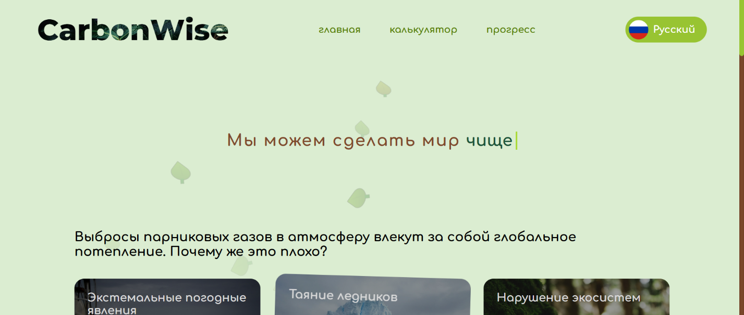
Рисунок 1. Главная страница (фото автора)


Рисунок 2. Шапка страницы (фото автора)

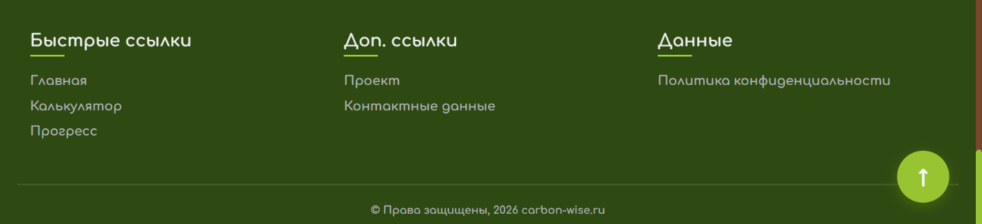
Рисунок 3. Подвал страницы (фото автора)

Было создано 2 калькулятора: короткий (на 12 вопросов) и полный (на 29 вопросов). Короткий калькулятор является менее точным.

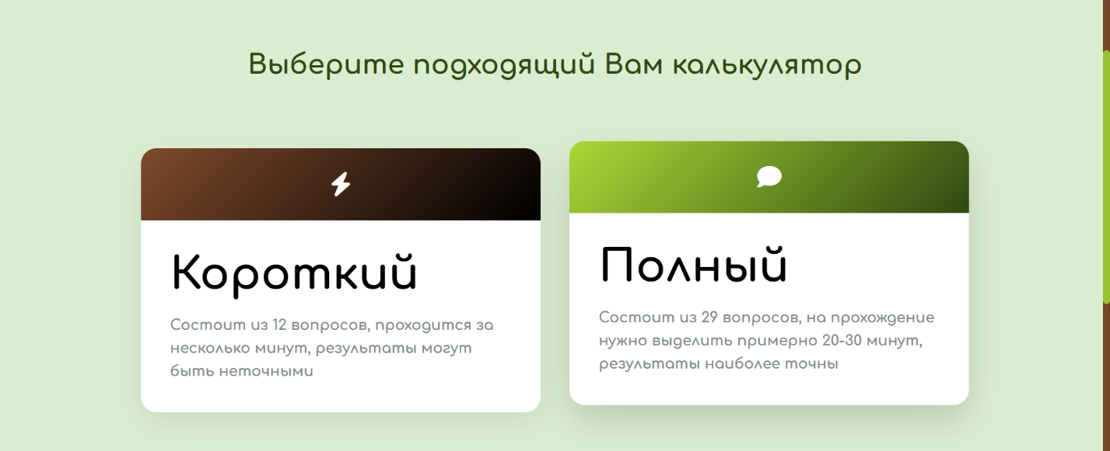
Рисунок 4. Виды калькуляторов (фото автора)

После выбора калькулятора у пользователя появляется возможность начать, нажав на кнопку с аналогичной надписью.


Рисунок 5. Кнопка "Начать" (фото автора)
В шапке калькулятора пользователь может совершать следующие действия:
- перемещаться между модулями, нажимая на кнопки со стрелками;
- начать заново, нажав на соответствующую кнопку;
- перейти к другому виду калькулятора, нажав на кнопку “Короткий калькулятор” или “Полный калькулятор”.


Рисунок 6. Шапка блока с калькулятором (фото автора)

Вопросы калькуляторов охватывают все основные виды деятельности человека и позволяют точно подсчитать углеродный след. Всего в калькуляторе есть 3 вида вопросов: “Поле с выбором и возможностью ввода”, “Числовое поле” и “Список с выбором”.

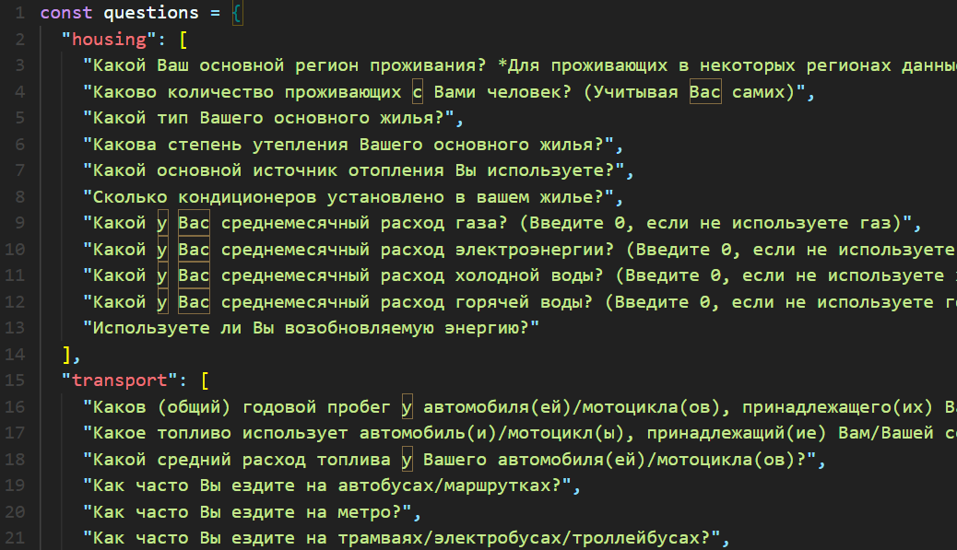
Рисунок 7. Вопросы полного калькулятора (фото автора)


Рисунок 8. Вопрос вида “Поле с выбором и возможностью ввода” (фото автора)


Рисунок 9. Вопрос вида “Числовое поле” (фото автора)


Рисунок 10. Вопрос вида “Список с выбором” (фото автора)
В случае если пользователь не знает точного ответа на вопрос он всегда может выбрать вариант ответа “Не знаю” или же “Больше среднего”, “Меньше среднего”, “Примерно средний”.

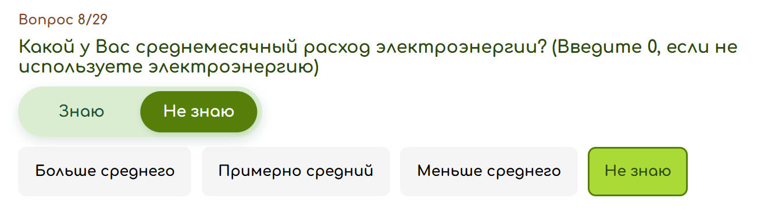
Рисунок 11. Кнопки “Не знаю” (фото автора)

Если пользователь успешно ответил на все вопросы, он может нажать кнопку “Завершить” и перейти к просмотру результатов.


Рисунок 12. Кнопка “Завершить” (фото автора)

Результаты подсчетов практически моментально выводятся на экран и представляют собой:
- значение личного углеродного следа пользователя в кг CO₂ эквивалента;
- средний углеродный след (брался 12300 кг CO₂ эквивалента для РФ и 5100 кг CO₂ эквивалента для других стран);
- сравнение углеродного следа пользователя со средним;
- количество деревьев, требующихся, чтобы собрать весь CO₂, который выделяет пользователь в год (бралось, что среднее дерево поглощает 25 кг CO₂ в год);
- диаграмма, показывающая основные причины углеродного следа пользователя;
- диаграмма, показывающая зависимость углеродного следа пользователя от модуля (вида деятельности).

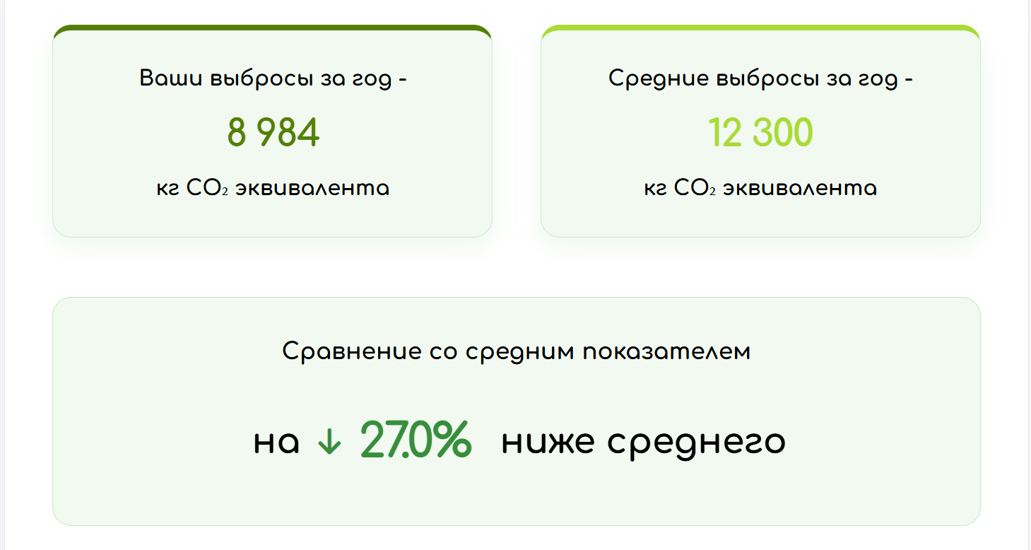
Рисунок 13. Углеродный след пользователя, средний углеродный след, сравнение углеродного следа пользователя со средним (фото автора)


Рисунок 14. Количество деревьев, требующихся, чтобы собрать весь CO₂, который выделяет пользователь в год (фото автора)
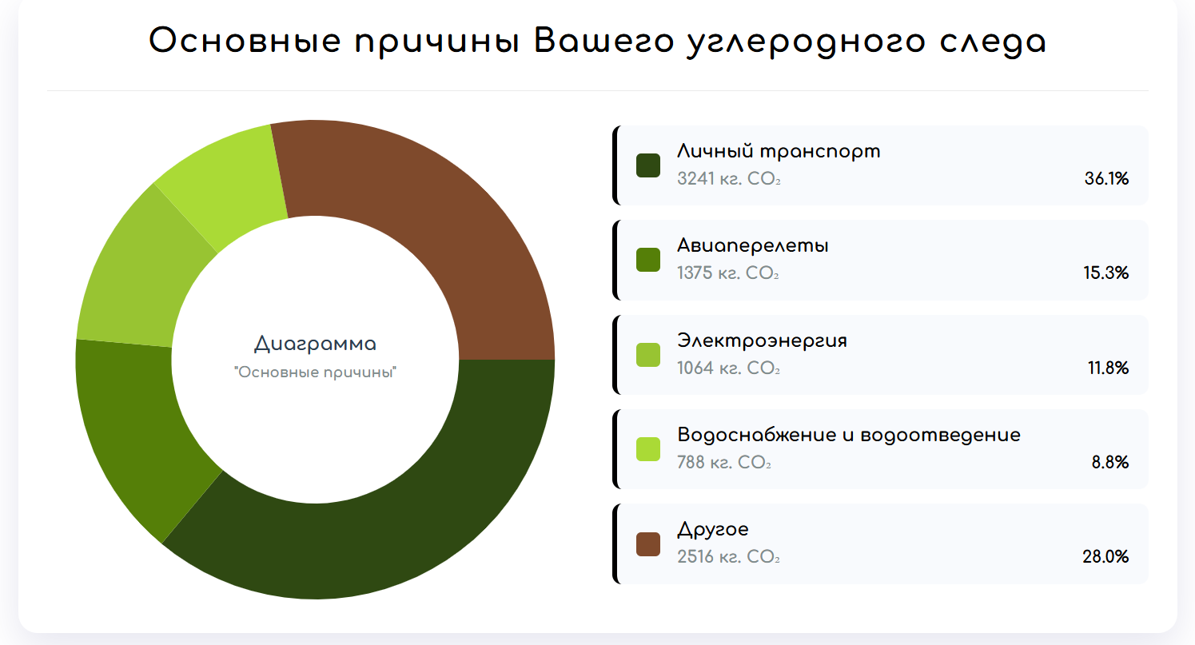
Рисунок 15. Диаграмма, показывающая основные причины углеродного следа пользователя (фото автора)

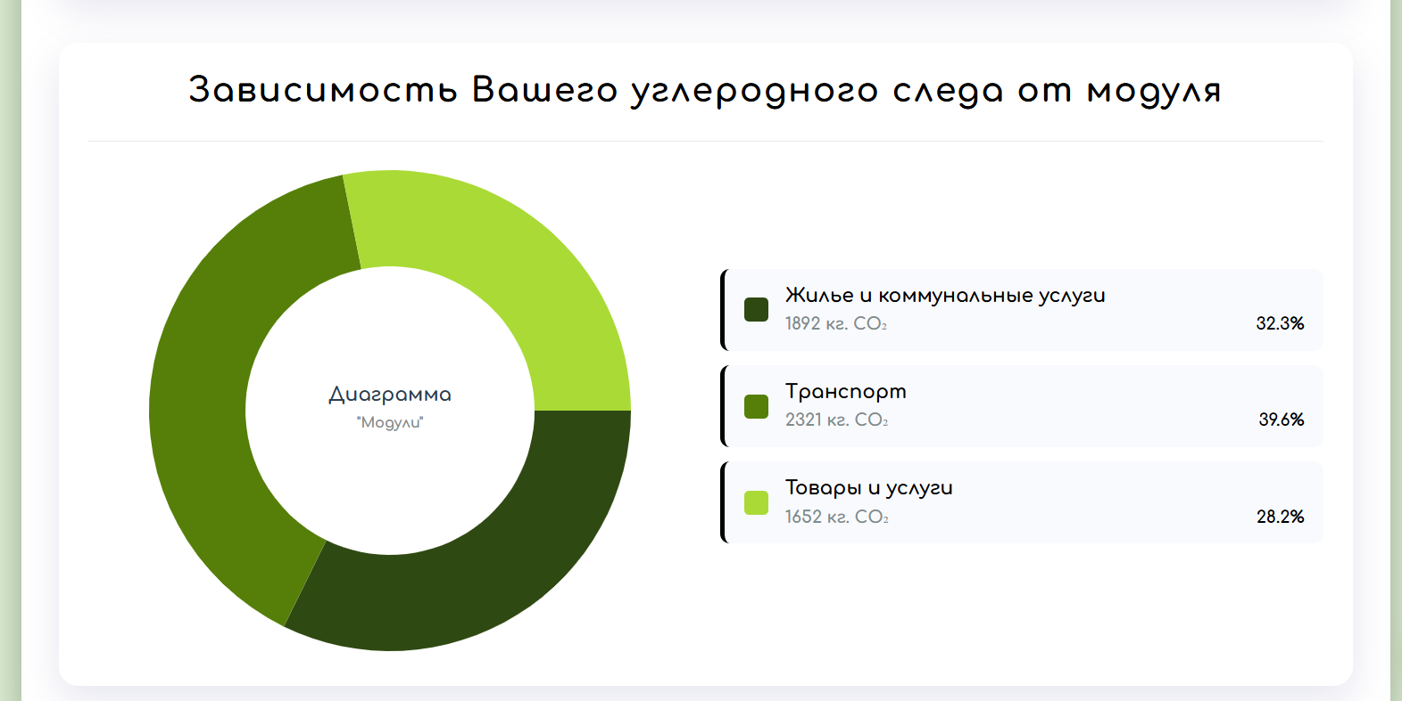
Рисунок 16. Диаграмма, показывающая зависимость углеродного следа пользователя от модуля (вида деятельности) (фото автора)

2.3. Принципы работы веб-сайта
Пользовательская часть сайта была написана на стандартном стеке, используемом на большинстве веб-сайтах:
- языке разметки HTML (c использованием шаблонизатора EJS, позволяющего запускать JS скрипты внутри HTML разметки);
- таблице стилей CSS;
- языке программирования JavaScript.

Для серверной части сайта была выбрана программная платформа NODE.JS из-за ее простоты и удобства работы с файлами. Также был использован веб-фреймворк EXPRESS.JS. Ниже представлены части основного файла server.js, с которого начинается работа всего сайта, и файла index.js, который обрабатывает HTTP-запросы.

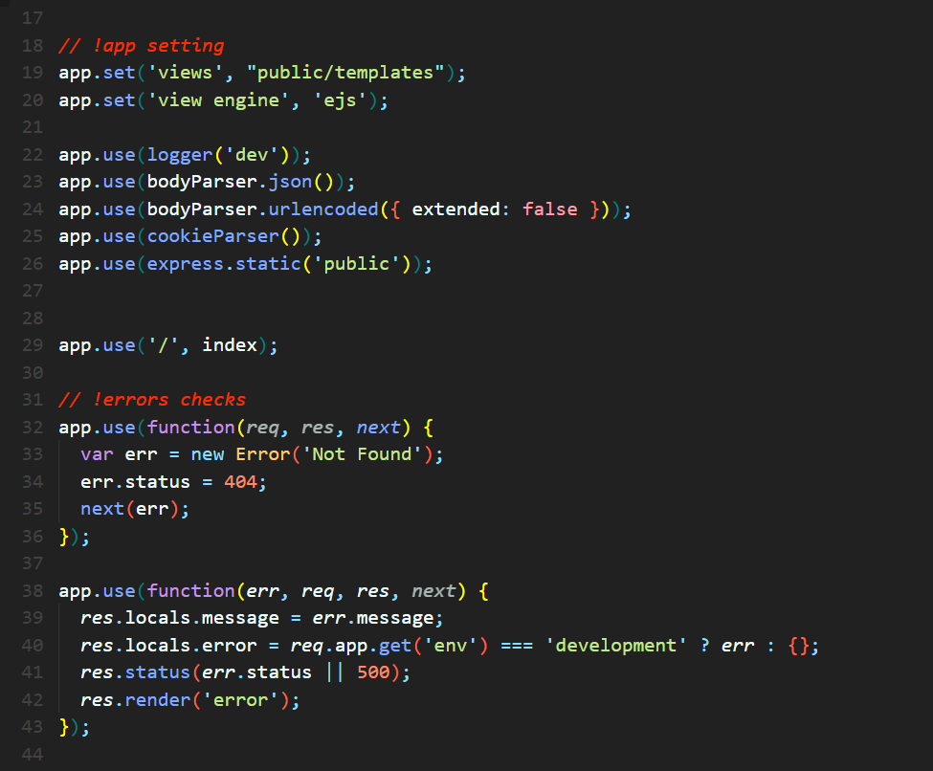
Рисунок 17. файл server.js (фото автора)

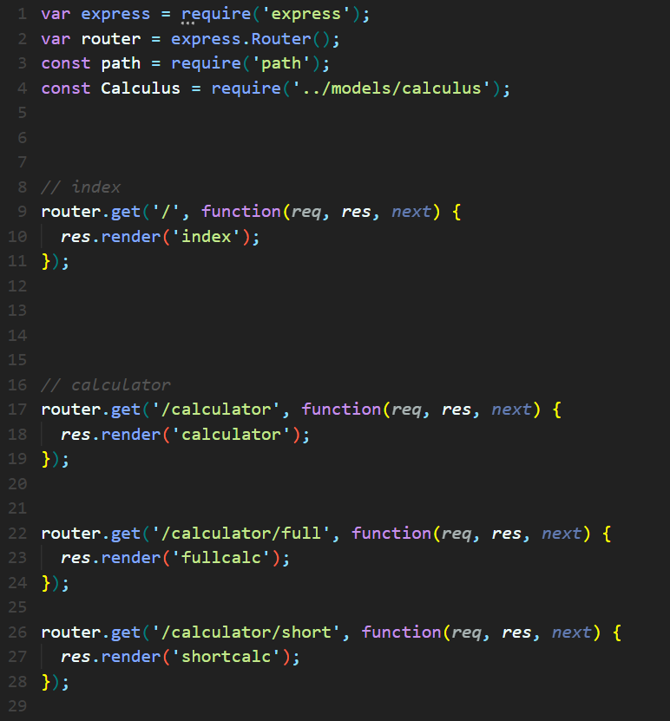
Рисунок 18. файл index.js (фото автора)

Для хранения данных была выбрана удобная современная библиотека MongoDB. Данные передаются от пользователей на сервер через API в формате JSON. Ниже представлена схема, используемая для отправки данных в базу.
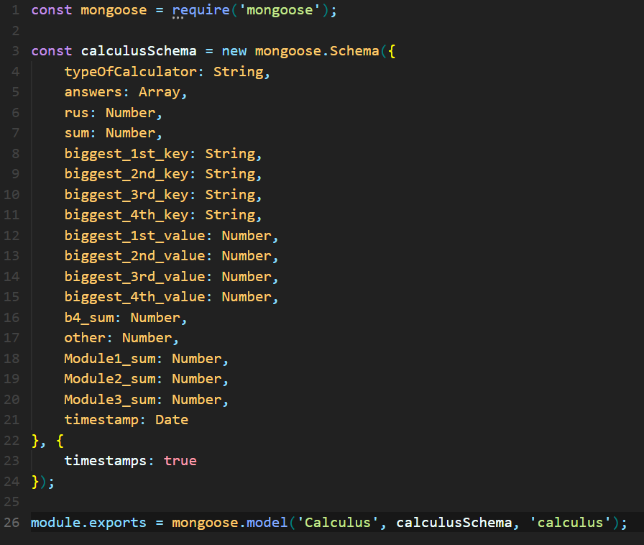
Рисунок 19. файл calculus.js (фото автора)

Файлы сайта были выгружены на VPS-сервер, работающий на Ubuntu, через программу WinSCP. Там же работает веб-сервер Nginx, перенаправляющий запросы на Node.js приложение. VPS-сервер же был подключен к домену carbon-wise.ru, который успешно работает. На сайт может зайти пользователь с любой точки мира (с выходом в Интернет).

ЗАКЛЮЧЕНИЕ

В рамках данной работы были выполнены все поставленные задачи, а именно:
- была исследована проблема углеродного следа, определены его разновидности, а также сложности в обнаружении;
- были выявлены основные последствия углеродного следа на окружающую среду, такие как:
  - усиление и учащение экстремальных погодных явлений;
  - создание угрозы существования целым видам животных и растений;
  - ухудшение качества почв, а значит и урожайности;
  - ускорение таяния ледников;
  - окисление океанов, вымирание морских организмов;
- была разработана уникальная методика расчета углеродного следа, включающая во внимание все основные виды деятельности человека;
- Был создан полноценный веб-сайт с калькулятором.

Уже сейчас проект несет пользу планете Земля:
- осведомляя людей о проблеме углеродного следа;
- помогая пользователям снизить их собственный углеродный след;
- объединяя людей вокруг проблемы углеродного следа.

Проект имеет огромный потенциал для дальнейшего развития и, безусловно, не будет стоять на месте.

СПИСОК ЛИТЕРАТУРЫ

1. Официальный сайт IEA (Международного энергетического агентства) https://www.iea.org/ [электронный ресурс]: (дата обращения 20.01.2026)

2. Официальный сайт ЕЭС России https://www.so-ups.ru/ [электронный ресурс]: (дата обращения 20.01.2026)

3. Официальный сайт Компании РЖД https://company.rzd.ru/ru/9377/ [электронный ресурс]: (дата обращения 20.01.2026)

4. Официальный сайт Министерства экономического развития Российской Федерации https://www.economy.gov.ru/ [электронный ресурс]: (дата обращения 20.01.2026)

5. Официальный сайт Московского транспорта https://transport.mos.ru/mostrans/for_journs/data/ [электронный ресурс]: (дата обращения 20.01.2026)

6. Официальный сайт Росатома
https://rosatom.ru/en/sustainability/the-carbon-footprint-of-rosatom-products/ [электронный ресурс]: (дата обращения 20.01.2026)

7. Официальный сайт Росстата https://rosstat.gov.ru/ [электронный ресурс]: (дата обращения 20.01.2026)

8. Официальный сайт Энергосети России https://energoseti.ru/articles/energetika-respubliki-krym-i-sevastopolya-tekushchee-sostoyanie-i-perspektivy-otrasli#generaciya-energii/ [электронный ресурс]: (дата обращения 20.01.2026)

ПРИЛОЖЕНИЕ А

Таблица 3. Доля выработки электроэнергии по видам электростанций в РФ за 2024 год (составлена автором)
Субъект РФ | Доля выработки электроэнергии по станциям, % |  |  |  |  | Коэффициент углеродного следа электростанций,  кг CO₂ эквивалента / Квт*ч
Субъект РФ | ТЭС | ГЭС | АЭС | ВЭС | СЭС
Адыгея (Республика) | 49.7 | 14.9 | 23.2 | 8.2 | 4 | 0.31849
Алтай (Республика) | 50.5 | 48.4 | 0 | 0 | 1.1 | 0.32715
Алтайский край | 50.5 | 48.4 | 0 | 0 | 1.1 | 0.32715
Амурская область | 58.9 | 41.1 | 0 | 0 | 0 | 0.37669
Архангельская область | 62.9 | 12 | 24.3 | 0.8 | 0 | 0.39707
Астраханская область | 49.7 | 14.9 | 23.2 | 8.2 | 4 | 0.31849
Башкортостан (Республика) | 92.6 | 3.6 | 2.8 | 0 | 1 | 0.576
Белгородская область | 70.7 | 3.6 | 25.7 | 0 | 0 | 0.4432
Брянская область | 70.7 | 3.6 | 25.7 | 0 | 0 | 0.4432
Бурятия (Республика) | 50.5 | 48.4 | 0 | 0 | 1.1 | 0.32715
Владимирская область | 70.7 | 3.6 | 25.7 | 0 | 0 | 0.4432
Волгоградская область | 49.7 | 14.9 | 23.2 | 8.2 | 4 | 0.31849
Вологодская область | 70.7 | 3.6 | 25.7 | 0 | 0 | 0.4432
Воронежская область | 70.7 | 3.6 | 25.7 | 0 | 0 | 0.4432
Дагестан (Республика) | 49.7 | 14.9 | 23.2 | 8.2 | 4 | 0.31849
Донецкая Народная Республика (ДНР) | 49.7 | 14.9 | 23.2 | 8.2 | 4 | 0.31849
Еврейская автономная область | 58.9 | 41.1 | 0 | 0 | 0 | 0.37669
Забайкальский край | 50.5 | 48.4 | 0 | 0 | 1.1 | 0.32715
Запорожская область/Запорожье | 49.7 | 14.9 | 23.2 | 8.2 | 4 | 0.31849
Ивановская область | 70.7 | 3.6 | 25.7 | 0 | 0 | 0.4432
Ингушетия (Республика) | 49.7 | 14.9 | 23.2 | 8.2 | 4 | 0.31849
Иркутская область | 50.5 | 48.4 | 0 | 0 | 1.1 | 0.32715
Кабардино-Балкарская Республика | 49.7 | 14.9 | 23.2 | 8.2 | 4 | 0.31849
Калининградская область | 62.9 | 12 | 24.3 | 0.8 | 0 | 0.39707
Калмыкия (Республика) | 49.7 | 14.9 | 23.2 | 8.2 | 4 | 0.31849
Калужская область | 70.7 | 3.6 | 25.7 | 0 | 0 | 0.4432
Камчатский край | 49.7 | 48.3 | 2 | 0 | 0 | 0.32196
Карачаево-Черкесская Республика | 49.7 | 14.9 | 23.2 | 8.2 | 4 | 0.31849
Карелия (Республика) | 62.9 | 12 | 24.3 | 0.8 | 0 | 0.39707
Кемеровская область | 50.5 | 48.4 | 0 | 0 | 1.1 | 0.32715
Кировская область | 92.6 | 3.6 | 2.8 | 0 | 1 | 0.576
Коми (Республика) | 62.9 | 12 | 24.3 | 0.8 | 0 | 0.39707
Костромская область | 70.7 | 3.6 | 25.7 | 0 | 0 | 0.4432
Краснодарский край | 49.7 | 14.9 | 23.2 | 8.2 | 4 | 0.31849
Красноярский край | 50.5 | 48.4 | 0 | 0 | 1.1 | 0.32715
Крым (Республика) | 78.6 | 0 | 0 | 7.7 | 13.7 | 0.49433
Курганская область | 92.6 | 3.6 | 2.8 | 0 | 1 | 0.576
Курская область | 70.7 | 3.6 | 25.7 | 0 | 0 | 0.4432
Ленинградская область | 62.9 | 12 | 24.3 | 0.8 | 0 | 0.39707
Липецкая область | 70.7 | 3.6 | 25.7 | 0 | 0 | 0.4432
Луганская Народная Республика (ЛНР) | 49.7 | 14.9 | 23.2 | 8.2 | 4 | 0.31849
Магаданская область | 49.7 | 48.3 | 2 | 0 | 0 | 0.32196
Марий Эл (Республика) | 59.2 | 25.3 | 14.5 | 0.3 | 0.7 | 0.37665
Мордовия (Республика) | 59.2 | 25.3 | 14.5 | 0.3 | 0.7 | 0.37665
Москва | 70.7 | 3.6 | 25.7 | 0 | 0 | 0.4432
Московская область | 70.7 | 3.6 | 25.7 | 0 | 0 | 0.4432
Мурманская область | 62.9 | 12 | 24.3 | 0.8 | 0 | 0.39707
Ненецкий автономный округ | 62.9 | 12 | 24.3 | 0.8 | 0 | 0.39707
Нижегородская область | 59.2 | 25.3 | 14.5 | 0.3 | 0.7 | 0.37665
Новгородская область | 62.9 | 12 | 24.3 | 0.8 | 0 | 0.39707
Новосибирская область | 50.5 | 48.4 | 0 | 0 | 1.1 | 0.32715
Омская область | 50.5 | 48.4 | 0 | 0 | 1.1 | 0.32715
Оренбургская область | 92.6 | 3.6 | 2.8 | 0 | 1 | 0.576
Орловская область | 70.7 | 3.6 | 25.7 | 0 | 0 | 0.4432
Пензенская область | 59.2 | 25.3 | 14.5 | 0.3 | 0.7 | 0.37665
Пермский край | 92.6 | 3.6 | 2.8 | 0 | 1 | 0.576
Приморский край | 58.9 | 41.1 | 0 | 0 | 0 | 0.37669
Псковская область | 62.9 | 12 | 24.3 | 0.8 | 0 | 0.39707
Ростовская область | 49.7 | 14.9 | 23.2 | 8.2 | 4 | 0.31849
Рязанская область | 70.7 | 3.6 | 25.7 | 0 | 0 | 0.4432
Самарская область | 59.2 | 25.3 | 14.5 | 0.3 | 0.7 | 0.37665
Санкт-Петербург | 62.9 | 12 | 24.3 | 0.8 | 0 | 0.39707
Саратовская область | 59.2 | 25.3 | 14.5 | 0.3 | 0.7 | 0.37665
Саха/Якутия (Республика) | 58.9 | 41.1 | 0 | 0 | 0 | 0.37669
Сахалинская область | 49.7 | 48.3 | 2 | 0 | 0 | 0.32196
Свердловская область | 92.6 | 3.6 | 2.8 | 0 | 1 | 0.576
Севастополь | 78.6 | 0 | 0 | 7.7 | 13.7 | 0.49433
Северная Осетия-Алания (Республика) | 49.7 | 14.9 | 23.2 | 8.2 | 4 | 0.31849
Смоленская область | 70.7 | 3.6 | 25.7 | 0 | 0 | 0.4432
Ставропольский край | 49.7 | 14.9 | 23.2 | 8.2 | 4 | 0.31849
Тамбовская область | 70.7 | 3.6 | 25.7 | 0 | 0 | 0.4432
Татарстан (Республика) | 59.2 | 25.3 | 14.5 | 0.3 | 0.7 | 0.37665
Тверская область | 70.7 | 3.6 | 25.7 | 0 | 0 | 0.4432
Томская область | 50.5 | 48.4 | 0 | 0 | 1.1 | 0.32715
Тульская область | 70.7 | 3.6 | 25.7 | 0 | 0 | 0.4432
Тыва (Республика) | 50.5 | 48.4 | 0 | 0 | 1.1 | 0.32715
Тюменская область | 92.6 | 3.6 | 2.8 | 0 | 1 | 0.576
Удмуртская Республика | 92.6 | 3.6 | 2.8 | 0 | 1 | 0.576
Ульяновская область | 59.2 | 25.3 | 14.5 | 0.3 | 0.7 | 0.37665
Хабаровский край | 58.9 | 41.1 | 0 | 0 | 0 | 0.37669
Хакасия (Республика) | 50.5 | 48.4 | 0 | 0 | 1.1 | 0.32715
Ханты-Мансийский автономный округ - Югра | 92.6 | 3.6 | 2.8 | 0 | 1 | 0.576
Херсонская область | 49.7 | 14.9 | 23.2 | 8.2 | 4 | 0.31849
Челябинская область | 92.6 | 3.6 | 2.8 | 0 | 1 | 0.576
Чеченская Республика | 49.7 | 14.9 | 23.2 | 8.2 | 4 | 0.31849
Чувашская Республика | 59.2 | 25.3 | 14.5 | 0.3 | 0.7 | 0.37665
Чукотский автономный округ | 49.7 | 48.3 | 2 | 0 | 0 | 0.32196
Ямало-Ненецкий автономный округ | 92.6 | 3.6 | 2.8 | 0 | 1 | 0.576
Ярославская область | 70.7 | 3.6 | 25.7 | 0 | 0 | 0.4432

ПРИЛОЖЕНИЕ Б

Таблица 4. Доля выработки электроэнергии по видам электростанций в мире за 2024 год (составлена автором)
Страна мира | Доля выработки электроэнергии по станциям, % |  |  |  | Коэффициент углеродного следа электростанций,  кг CO₂ эквивалента / Квт*ч
Страна мира | АЭС | ТЭС | ГЭС  /ВЭС  /СЭС | другое
Австралия | 0.00 | 66.30 | 33.70 | 0.00 | 0.46028
Австрия | 0.00 | 14.50 | 84.50 | 1.10 | 0.12253
Азербайджан | 17.00 | 61.70 | 21.10 | 0.20 | 0.42807
Албания | 17.00 | 61.70 | 21.10 | 0.20 | 0.42807
Алжир | 0.90 | 74.60 | 24.20 | 0.20 | 0.51424
Ангола | 0.90 | 74.60 | 24.20 | 0.20 | 0.51424
Андорра | 9.10 | 60.40 | 30.00 | 0.40 | 0.42058
Антигуа и Барбуда | 2.00 | 22.80 | 75.10 | 0.10 | 0.17639
Аргентина | 6.50 | 53.10 | 40.40 | 0.00 | 0.37337
Армения | 17.00 | 61.70 | 21.10 | 0.20 | 0.42807
Афганистан | 3.90 | 68.10 | 27.90 | 0.10 | 0.4715
Багамские Острова/Багамы | 2.00 | 22.80 | 75.10 | 0.10 | 0.17639
Бангладеш | 3.90 | 68.10 | 27.90 | 0.10 | 0.4715
Барбадос | 2.00 | 22.80 | 75.10 | 0.10 | 0.17639
Бахрейн | 2.70 | 93.80 | 3.50 | 0.00 | 0.63922
Белиз | 2.00 | 22.80 | 75.10 | 0.10 | 0.17639
Беларусь | 17.00 | 61.70 | 21.10 | 0.20 | 0.42807
Бельгия | 40.00 | 24.70 | 33.30 | 2.10 | 0.18381
Бенин | 0.90 | 74.60 | 24.20 | 0.20 | 0.51424
Болгария | 17.00 | 61.70 | 21.10 | 0.20 | 0.42807
Боливия | 2.00 | 22.80 | 75.10 | 0.10 | 0.17639
Босния и Герцеговина | 17.00 | 61.70 | 21.10 | 0.20 | 0.42807
Ботсвана | 0.90 | 74.60 | 24.20 | 0.20 | 0.51424
Бразилия | 2.00 | 8.70 | 89.00 | 0.20 | 0.08443
Бруней | 3.90 | 68.10 | 27.90 | 0.10 | 0.4715
Буркина-Фасо | 0.90 | 74.60 | 24.20 | 0.20 | 0.51424
Бурунди | 0.90 | 74.60 | 24.20 | 0.20 | 0.51424
Бутан | 3.90 | 68.10 | 27.90 | 0.10 | 0.4715
Вануату | 9.10 | 60.40 | 30.00 | 0.40 | 0.42058
Ватикан | 9.10 | 60.40 | 30.00 | 0.40 | 0.42058
Великобритания | 13.90 | 37.30 | 46.60 | 2.20 | 0.26932
Венгрия | 44.80 | 27.70 | 26.40 | 1.20 | 0.20277
Венесуэла | 2.00 | 22.80 | 75.10 | 0.10 | 0.17639
Восточный Тимор/Тимор-Лесте | 3.90 | 68.10 | 27.90 | 0.10 | 0.4715
Вьетнам | 3.90 | 68.10 | 27.90 | 0.10 | 0.4715
Габон | 0.90 | 74.60 | 24.20 | 0.20 | 0.51424
Гаити | 2.00 | 22.80 | 75.10 | 0.10 | 0.17639
Гайана | 2.00 | 22.80 | 75.10 | 0.10 | 0.17639
Гамбия | 0.90 | 74.60 | 24.20 | 0.20 | 0.51424
Гана | 0.90 | 74.60 | 24.20 | 0.20 | 0.51424
Гватемала | 2.00 | 22.80 | 75.10 | 0.10 | 0.17639
Гвинея | 0.90 | 74.60 | 24.20 | 0.20 | 0.51424
Гвинея-Бисау | 0.90 | 74.60 | 24.20 | 0.20 | 0.51424
Германия | 1.40 | 43.70 | 53.30 | 1.60 | 0.31269
Гондурас | 2.00 | 22.80 | 75.10 | 0.10 | 0.17639
Гренада | 2.00 | 22.80 | 75.10 | 0.10 | 0.17639
Греция | 0.00 | 50.80 | 49.10 | 0.10 | 0.35921
Грузия | 17.00 | 61.70 | 21.10 | 0.20 | 0.42807
Дания | 0.00 | 11.20 | 86.60 | 2.20 | 0.10096
Демократическая Республика Конго | 0.90 | 74.60 | 24.20 | 0.20 | 0.51424
Джибути | 0.90 | 74.60 | 24.20 | 0.20 | 0.51424
Доминика | 2.00 | 22.80 | 75.10 | 0.10 | 0.17639
Доминиканская Республика | 2.00 | 22.80 | 75.10 | 0.10 | 0.17639
Египет | 0.00 | 87.20 | 12.80 | 0.00 | 0.59654
Замбия | 0.90 | 74.60 | 24.20 | 0.20 | 0.51424
Зимбабве | 0.90 | 74.60 | 24.20 | 0.20 | 0.51424
Израиль | 0.00 | 88.30 | 11.40 | 0.30 | 0.60371
Индия | 2.40 | 77.60 | 19.90 | 0.10 | 0.53364
Индонезия | 0.00 | 84.00 | 16.00 | 0.00 | 0.57568
Иордания | 2.70 | 93.80 | 3.50 | 0.00 | 0.63922
Ирак | 2.70 | 93.80 | 3.50 | 0.00 | 0.63922
Иран | 2.70 | 93.80 | 3.50 | 0.00 | 0.63922
Ирландия | 0.00 | 53.70 | 45.30 | 1.10 | 0.37812
Исландия | 0.00 | 0.00 | 100.00 | 0.00 | 0.028
Испания | 20.30 | 27.90 | 51.40 | 0.40 | 0.20726
Италия | 0.00 | 54.50 | 44.30 | 1.20 | 0.3833
Йемен | 2.70 | 93.80 | 3.50 | 0.00 | 0.63922
Кабо-Верде | 0.90 | 74.60 | 24.20 | 0.20 | 0.51424
Казахстан | 17.00 | 61.70 | 21.10 | 0.20 | 0.42807
Камбоджа | 3.90 | 68.10 | 27.90 | 0.10 | 0.4715
Камерун | 0.90 | 74.60 | 24.20 | 0.20 | 0.51424
Канада | 14.10 | 19.70 | 66.20 | 0.10 | 0.15464
Катар | 2.70 | 93.80 | 3.50 | 0.00 | 0.63922
Кения | 0.00 | 10.30 | 89.70 | 0.00 | 0.09516
Кипр | 9.10 | 60.40 | 30.00 | 0.40 | 0.42058
Киргизия/Кыргызстан | 17.00 | 61.70 | 21.10 | 0.20 | 0.42807
Кирибати | 3.90 | 68.10 | 27.90 | 0.10 | 0.4715
Китай/КНР | 4.60 | 64.80 | 30.60 | 0.10 | 0.44992
Колумбия | 0.00 | 30.30 | 69.70 | 0.00 | 0.22556
Коморы | 3.90 | 68.10 | 27.90 | 0.10 | 0.4715
Коста-Рика | 0.00 | 5.10 | 94.90 | 0.00 | 0.06125
Кот-д'Ивуар | 0.90 | 74.60 | 24.20 | 0.20 | 0.51424
Куба | 2.00 | 22.80 | 75.10 | 0.10 | 0.17639
Кувейт | 2.70 | 93.80 | 3.50 | 0.00 | 0.63922
Лаос | 3.90 | 68.10 | 27.90 | 0.10 | 0.4715
Латвия | 0.00 | 22.30 | 77.70 | 0.00 | 0.1734
Лесото | 0.90 | 74.60 | 24.20 | 0.20 | 0.51424
Либерия | 0.90 | 74.60 | 24.20 | 0.20 | 0.51424
Ливан | 2.70 | 93.80 | 3.50 | 0.00 | 0.63922
Ливия | 0.90 | 74.60 | 24.20 | 0.20 | 0.51424
Литва | 0.00 | 14.70 | 81.60 | 3.80 | 0.12376
Лихтенштейн | 9.10 | 60.40 | 30.00 | 0.40 | 0.42058
Люксембург | 0.00 | 6.10 | 89.80 | 4.10 | 0.06765
Маврикий | 0.90 | 74.60 | 24.20 | 0.20 | 0.51424
Мавритания | 0.90 | 74.60 | 24.20 | 0.20 | 0.51424
Мадагаскар | 0.90 | 74.60 | 24.20 | 0.20 | 0.51424
Малави | 0.90 | 74.60 | 24.20 | 0.20 | 0.51424
Малайзия | 3.90 | 68.10 | 27.90 | 0.10 | 0.4715
Мали | 0.90 | 74.60 | 24.20 | 0.20 | 0.51424
Мальдивы | 3.90 | 68.10 | 27.90 | 0.10 | 0.4715
Мальта | 9.10 | 60.40 | 30.00 | 0.40 | 0.42058
Марокко | 0.00 | 76.30 | 20.70 | 3.00 | 0.52539
Маршалловы Острова | 3.90 | 68.10 | 27.90 | 0.10 | 0.4715
Мексика | 3.30 | 76.80 | 18.60 | 1.30 | 0.52827
Микронезия | 3.90 | 68.10 | 27.90 | 0.10 | 0.4715
Мозамбик | 0.90 | 74.60 | 24.20 | 0.20 | 0.51424
Молдова | 17.00 | 61.70 | 21.10 | 0.20 | 0.42807
Монако | 9.10 | 60.40 | 30.00 | 0.40 | 0.42058
Монголия | 3.90 | 68.10 | 27.90 | 0.10 | 0.4715
Мьянма | 3.90 | 68.10 | 27.90 | 0.10 | 0.4715
Намибия | 0.90 | 74.60 | 24.20 | 0.20 | 0.51424
Науру | 3.90 | 68.10 | 27.90 | 0.10 | 0.4715
Непал | 3.90 | 68.10 | 27.90 | 0.10 | 0.4715
Нигер | 0.90 | 74.60 | 24.20 | 0.20 | 0.51424
Нигерия | 0.90 | 74.60 | 24.20 | 0.20 | 0.51424
Нидерланды | 3.30 | 48.00 | 46.80 | 2.00 | 0.3405
Никарагуа | 2.00 | 22.80 | 75.10 | 0.10 | 0.17639
Новая Зеландия | 0.00 | 12.30 | 87.60 | 0.10 | 0.10819
Норвегия | 0.00 | 1.10 | 98.50 | 0.40 | 0.03516
Объединенные Арабские Эмираты (ОАЭ) | 2.70 | 93.80 | 3.50 | 0.00 | 0.63922
Оман | 2.70 | 93.80 | 3.50 | 0.00 | 0.63922
Пакистан | 2.70 | 93.80 | 3.50 | 0.00 | 0.63922
Палау | 3.90 | 68.10 | 27.90 | 0.10 | 0.4715
Палестина | 2.70 | 93.80 | 3.50 | 0.00 | 0.63922
Панама | 2.00 | 22.80 | 75.10 | 0.10 | 0.17639
Папуа-Новая Гвинея | 3.90 | 68.10 | 27.90 | 0.10 | 0.4715
Парагвай | 2.00 | 22.80 | 75.10 | 0.10 | 0.17639
Перу | 2.00 | 22.80 | 75.10 | 0.10 | 0.17639
Польша | 0.00 | 71.70 | 27.60 | 0.60 | 0.49544
Португалия | 0.00 | 25.20 | 74.30 | 0.50 | 0.19229
Республика Абхазия | 17.00 | 61.70 | 21.10 | 0.20 | 0.42807
Республика Конго | 0.90 | 74.60 | 24.20 | 0.20 | 0.51424
Республика Южная Осетия | 17.00 | 61.70 | 21.10 | 0.20 | 0.42807
Руанда | 0.90 | 74.60 | 24.20 | 0.20 | 0.51424
Румыния | 17.00 | 61.70 | 21.10 | 0.20 | 0.42807
Сальвадор | 2.00 | 22.80 | 75.10 | 0.10 | 0.17639
Самоа | 3.90 | 68.10 | 27.90 | 0.10 | 0.4715
Сан-Марино | 9.10 | 60.40 | 30.00 | 0.40 | 0.42058
Сан-Томе и Принсипи | 0.90 | 74.60 | 24.20 | 0.20 | 0.51424
Саудовская Аравия | 2.70 | 93.80 | 3.50 | 0.00 | 0.63922
Северная Корея/КНДР | 9.10 | 60.40 | 30.00 | 0.40 | 0.42058
Северная Македония | 17.00 | 61.70 | 21.10 | 0.20 | 0.42807
Сейшелы | 0.90 | 74.60 | 24.20 | 0.20 | 0.51424
Сенегал | 0.00 | 86.00 | 13.50 | 0.50 | 0.5887
Сент-Винсент и Гренадины | 2.00 | 22.80 | 75.10 | 0.10 | 0.17639
Сент-Китс и Невис | 2.00 | 22.80 | 75.10 | 0.10 | 0.17639
Сент-Люсия | 2.00 | 22.80 | 75.10 | 0.10 | 0.17639
Сербия | 17.00 | 61.70 | 21.10 | 0.20 | 0.42807
Сингапур | 0.00 | 95.00 | 4.00 | 1.00 | 0.64737
Сирия | 2.70 | 93.80 | 3.50 | 0.00 | 0.63922
Словакия | 62.00 | 14.80 | 22.70 | 0.50 | 0.11642
Словения | 36.00 | 23.50 | 40.50 | 0.10 | 0.17656
Соединенные Штаты Америки (США) | 18.20 | 59.60 | 21.70 | 0.40 | 0.41419
Соломоновы Острова | 3.90 | 68.10 | 27.90 | 0.10 | 0.4715
Сомали | 0.90 | 74.60 | 24.20 | 0.20 | 0.51424
Судан | 0.90 | 74.60 | 24.20 | 0.20 | 0.51424
Суринам | 2.00 | 22.80 | 75.10 | 0.10 | 0.17639
Сьерра-Леоне | 0.90 | 74.60 | 24.20 | 0.20 | 0.51424
Таджикистан | 17.00 | 61.70 | 21.10 | 0.20 | 0.42807
Таиланд | 0.00 | 80.40 | 19.60 | 0.00 | 0.55221
Танзания | 0.90 | 74.60 | 24.20 | 0.20 | 0.51424
Того | 0.90 | 74.60 | 24.20 | 0.20 | 0.51424
Тонга | 3.90 | 68.10 | 27.90 | 0.10 | 0.4715
Тринидад и Тобаго | 2.00 | 22.80 | 75.10 | 0.10 | 0.17639
Тувалу | 3.90 | 68.10 | 27.90 | 0.10 | 0.4715
Тунис | 0.90 | 74.60 | 24.20 | 0.20 | 0.51424
Туркменистан | 17.00 | 61.70 | 21.10 | 0.20 | 0.42807
Турция | 0.00 | 57.30 | 42.30 | 0.40 | 0.40158
Уганда | 0.90 | 74.60 | 24.20 | 0.20 | 0.51424
Узбекистан | 17.00 | 61.70 | 21.10 | 0.20 | 0.42807
Украина | 50.10 | 33.20 | 16.60 | 0.10 | 0.23795
Уругвай | 2.00 | 22.80 | 75.10 | 0.10 | 0.17639
Фиджи | 3.90 | 68.10 | 27.90 | 0.10 | 0.4715
Филиппины | 3.90 | 68.10 | 27.90 | 0.10 | 0.4715
Финляндия | 42.10 | 5.20 | 51.90 | 0.80 | 0.05641
Франция | 64.90 | 7.50 | 26.90 | 0.70 | 0.06844
Хорватия | 9.10 | 60.40 | 30.00 | 0.40 | 0.42058
Центральноафриканская Республика (ЦАР) | 0.90 | 74.60 | 24.20 | 0.20 | 0.51424
Чад | 0.90 | 74.60 | 24.20 | 0.20 | 0.51424
Черногория | 17.00 | 61.70 | 21.10 | 0.20 | 0.42807
Чехия | 40.00 | 45.00 | 14.70 | 0.30 | 0.31619
Чили | 0.00 | 36.40 | 63.60 | 0.00 | 0.26533
Швейцария | 34.80 | 0.40 | 63.20 | 1.60 | 0.02604
Швеция | 29.20 | 0.60 | 69.40 | 0.80 | 0.02809
Шри-Ланка | 3.90 | 68.10 | 27.90 | 0.10 | 0.4715
Эквадор | 2.00 | 22.80 | 75.10 | 0.10 | 0.17639
Экваториальная Гвинея | 0.90 | 74.60 | 24.20 | 0.20 | 0.51424
Эритрея | 0.90 | 74.60 | 24.20 | 0.20 | 0.51424
Эсватини | 0.90 | 74.60 | 24.20 | 0.20 | 0.51424
Эстония | 0.00 | 49.60 | 48.80 | 1.60 | 0.35134
Эфиопия | 0.90 | 74.60 | 24.20 | 0.20 | 0.51424
Южная Африка (ЮА) | 3.80 | 86.80 | 9.40 | 0.00 | 0.59344
Южная Корея/Республика Корея | 29.70 | 61.50 | 7.80 | 0.90 | 0.42506
Южный Судан | 0.90 | 74.60 | 24.20 | 0.20 | 0.51424
Ямайка | 2.00 | 22.80 | 75.10 | 0.10 | 0.17639
Япония | 8.50 | 64.90 | 22.80 | 3.80 | 0.44993

ПРИЛОЖЕНИЕ В
Таблица 5. Коэффициенты углеродного следа стран мира
(составлено автором)
Страна мира | Коэффициент углеродного следа
Австралия | 0.75
Австрия | 0.95
Азербайджан | 1.05
Албания | 1.1
Алжир | 1
Ангола | 1.15
Андорра | 0.9
Антигуа и Барбуда | 1.05
Аргентина | 0.9
Армения | 1.15
Афганистан | 1.35
Багамские Острова/Багамы | 0.8
Бангладеш | 1.3
Барбадос | 0.95
Бахрейн | 0.6
Белиз | 1.15
Беларусь | 1.05
Бельгия | 0.85
Бенин | 1.35
Болгария | 1
Боливия | 1.1
Босния и Герцеговина | 1.05
Ботсвана | 1.1
Бразилия | 1
Бруней | 0.7
Буркина-Фасо | 1.4
Бурунди | 1.45
Бутан | 1.25
Вануату | 1.25
Ватикан | 1.3
Великобритания | 0.8
Венгрия | 1
Венесуэла | 0.95
Восточный Тимор/Тимор-Лесте | 1.3
Вьетнам | 1.1
Габон | 1.15
Гаити | 1.35
Гайана | 1.2
Гамбия | 1.4
Гана | 1.25
Гватемала | 1.15
Гвинея | 1.3
Гвинея-Бисау | 1.35
Германия | 0.8
Гондурас | 1.15
Гренада | 1.1
Греция | 0.9
Грузия | 1.15
Дания | 0.85
Демократическая Республика Конго | 1.35
Джибути | 1.25
Доминика | 1.2
Доминиканская Республика | 1.1
Египет | 1.05
Замбия | 1.25
Зимбабве | 1.25
Израиль | 0.85
Индия | 1.1
Индонезия | 1.05
Иордания | 1.1
Ирак | 0.95
Иран | 0.9
Ирландия | 0.8
Исландия | 0.85
Испания | 0.9
Италия | 0.9
Йемен | 1.25
Кабо-Верде | 1.2
Казахстан | 0.95
Камбоджа | 1.25
Камерун | 1.25
Канада | 0.65
Катар | 0.55
Кения | 1.25
Кипр | 0.9
Киргизия/Кыргызстан | 1.15
Кирибати | 1.3
Китай/КНР | 0.8
Колумбия | 1.05
Коморы | 1.3
Коста-Рика | 1.1
Кот-д'Ивуар | 1.2
Куба | 1.15
Кувейт | 0.6
Лаос | 1.25
Латвия | 1
Лесото | 1.3
Либерия | 1.35
Ливан | 1.05
Ливия | 1
Литва | 1
Лихтенштейн | 0.9
Люксембург | 0.75
Маврикий | 1.05
Мавритания | 1.25
Мадагаскар | 1.35
Малави | 1.35
Малайзия | 0.9
Мали | 1.35
Мальдивы | 1.1
Мальта | 0.95
Марокко | 1.1
Маршалловы Острова | 1.25
Мексика | 0.95
Микронезия | 1.25
Мозамбик | 1.3
Молдова | 1.15
Монако | 0.85
Монголия | 1.05
Мьянма | 1.25
Намибия | 1.15
Науру | 1.2
Непал | 1.3
Нигер | 1.35
Нигерия | 1.1
Нидерланды | 0.8
Никарагуа | 1.2
Новая Зеландия | 0.8
Норвегия | 0.85
Объединенные Арабские Эмираты (ОАЭ) | 0.6
Оман | 0.7
Пакистан | 1.1
Палау | 1.15
Палестина | 1.25
Панама | 1.05
Папуа-Новая Гвинея | 1.2
Парагвай | 1.1
Перу | 1.05
Польша | 0.9
Португалия | 0.95
Республика Абхазия | 1.15
Республика Конго | 1.2
Республика Южная Осетия | 1.15
Руанда | 1.35
Румыния | 1
Сальвадор | 1.15
Самоа | 1.2
Сан-Марино | 0.95
Сан-Томе и Принсипи | 1.25
Саудовская Аравия | 0.65
Северная Корея/КНДР | 1.15
Северная Македония | 1.05
Сейшелы | 1
Сенегал | 1.25
Сент-Винсент и Гренадины | 1.1
Сент-Китс и Невис | 1.05
Сент-Люсия | 1.1
Сербия | 1
Сингапур | 0.75
Сирия | 1.1
Словакия | 0.95
Словения | 0.9
Соединенные Штаты Америки (США) | 0.6
Соломоновы Острова | 1.25
Сомали | 1.35
Судан | 1.25
Суринам | 1.1
Сьерра-Леоне | 1.35
Таджикистан | 1.2
Таиланд | 1
Танзания | 1.25
Того | 1.3
Тонга | 1.2
Тринидад и Тобаго | 0.8
Тувалу | 1.3
Тунис | 1.05
Туркменистан | 0.95
Турция | 0.95
Уганда | 1.3
Узбекистан | 1.05
Украина | 1.05
Уругвай | 1
Фиджи | 1.15
Филиппины | 1.05
Финляндия | 0.85
Франция | 0.85
Хорватия | 0.95
Центральноафриканская Республика (ЦАР) | 1.35
Чад | 1.35
Черногория | 1.05
Чехия | 0.9
Чили | 0.95
Швейцария | 0.85
Швеция | 0.9
Шри-Ланка | 1.1
Эквадор | 1.05
Экваториальная Гвинея | 1.1
Эритрея | 1.3
Эсватини | 1.2
Эстония | 0.95
Эфиопия | 1.3
Южная Африка (ЮА) | 0.9
Южная Корея/Республика Корея | 0.75
Южный Судан | 1.3
Ямайка | 1
Япония | 0.8

